井田防爆门禁系统方案

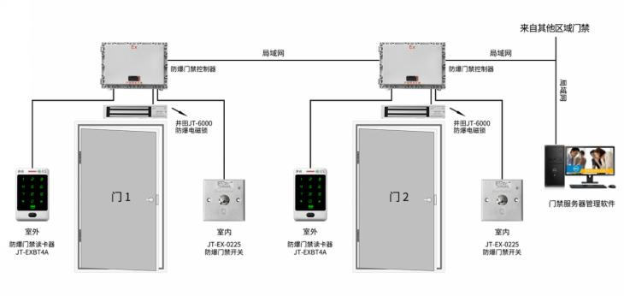

上海海栌门控科技有限公司设计
上海市徐汇区宜山路515号
电话：021-51692106
目录

1、井田防爆门禁系统系统简介...................................................3
2、井田防爆门禁系统特点.......................................................3
3、井田防爆门禁系统设计生产技术标准...........................................4
4、井田防爆门禁系统组成和连接示意图...........................................4
5、防爆门禁基础配置相关产品介绍及参数.........................................5
5.1、井田防爆门禁读卡器介绍...................................................5
5.2、井田防爆门禁电磁锁介绍...................................................8
5.3、井田防爆出门开关介绍....................................................13
5.4、松下闭门器介绍..........................................................15
5.5、井田防爆门禁安全栅介绍..................................................18
5.6、防爆门禁控制器介绍......................................................19
5.7、防爆门禁控制软件介绍....................................................21
6、防爆门禁安装方法..........................................................25
7、防爆门禁安装注意要点................................................. .....28
8、防爆门禁安装专用防爆工具..................................................29
9、工程案例..................................................................30

- 井田防爆门禁系统系统简介：
井田防爆门禁系统有防爆门禁系统管理软件,和防爆门禁控制器及安装在危险区的,井田JT-EXBT4/A防爆门禁读卡器,和井田JT-6000防爆电磁锁,防爆出门开关JT-EX-0225组成，其中防爆门禁控制箱内，装有防爆电源安全栅和防爆信号安全栅，和安装在危险区的防爆门禁设备构成双重保护。防爆箱内配有UPS电源，在整个系统出现意外故障断电的状态下任然能继续正常工作，人员进出不受影响，且所有的进出记录均保存在防爆箱内的门禁控制器内。
井田防爆门禁系统内防爆门禁读卡器，防爆门禁电磁锁，防爆箱的设计均符合国家标准《GB3836.1-2010 爆炸性环境 第1部分 设备 通用要求》、《GB3836.9-2014 爆炸性环 境 第9部分 由浇封型“m”保护的设备》、《GB 12476.1–2013 可燃性粉尘环境用电气设备 第1部分：通用要求》和《GB 12476.6–2010 可燃性粉尘环境用电气设备 第6部分：浇封保护型“mD”》中的有关规定。产品经国家指定的防爆产品检测机构检定合格。

- 井田防爆门禁系统特点：

井田防爆门禁系统专业安装在（除煤矿井以外）爆炸气体环境厂区使用，人员进出采用刷卡授权方式进出，进门方式有刷卡开门，密码开门，卡加密码三种方式可选，每次进出无需手动关门，系统内配置的松下闭门器实现自动关门，保证所有厂区所有门扇为关闭状态，系统具有防断电应急功能，在紧急状态下断电也能独立正常工作。
防爆门禁系统软件支持多种语言，韩文，中文，英文，本系统管理软件优点：
1、数据共享：利用系统资源，加快数据交换速度。
2、实时监控：对系统内的所有终端进行实时监控。
3、快速检索：在同一个数据库中可以一次检索所有记录，提高效率和准确性。
4、综合统计：所有统计报表可在管理中心完成。
5、方便管理：在管理中心可完成对所有门的管理。
6、进出门的权限在线管理。
7、进出门的方式在线管理。
8、进出门的时间段在线管理。
9、进出门的记录保存后可查询，保证了公司安全。
10、在门禁故障和异常情况下可以通过门禁软件实现微机报警。

设备安装简单，所有门扇直接安装，配有安装支架，支持多种安装方式，所有防爆产品均提供3年免费保修服务，在保修期内有任何问题免费包换。

- 井田防爆门禁系统设计生产技术标准

GB3836.1—2000 爆炸性气体环境用电气设备第1部分：通用要求
GB3836.4—4000 爆炸性气体环境用电气设备第4部分：本质安全型“i”
GB4208—1993 外壳防护等级（IP代码）
GB3836.2—2000 爆炸性气体环境用电气设备第2部分：隔爆型“ d”
GB3836.3—2000 爆炸性气体环境用电气设备第3部分：增安型“e”
GB0111—1988 利用随机数骰子进行随机抽样的方法
GB 9969.1—88 工业产品使用说明书总则
四、井田防爆门禁系统组成和连接示意图
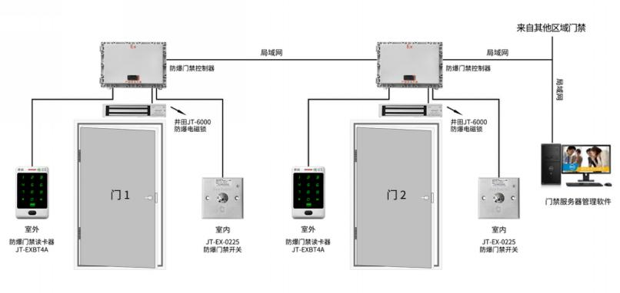
五、防爆门禁基础配置相关产品介绍及参数
5.1、井田防爆门禁读卡器介绍：

井田防爆门禁读卡器

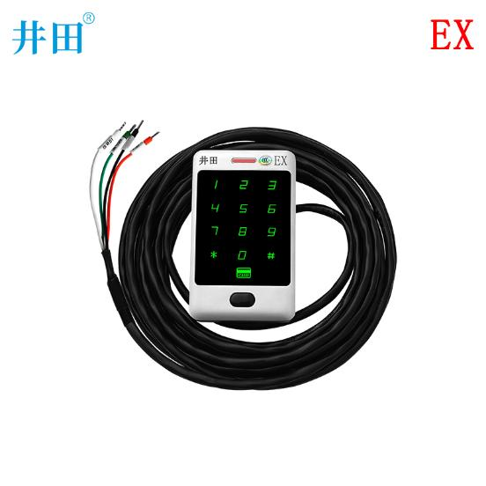

井田新款防爆门禁读卡器特点：
1、新款防爆读卡器，无需安装安全栅和隔离设备安装更简单，且有效减少故障环节。
2、采用金属机身，有效防止静电产生，具有气体和粉尘防爆认证，10级防腐，IP68深度防水，抗暴力冲击等特点。
3、认证证书：具有防爆认证和防爆CCC认证，IP68防水认证，CE认证，防腐认证。
4、适用环境：适用于各种易燃易爆气体环境，采用厂区通用防爆等级Ex mb IIB T4 Gb等级。
5、读卡器输出格式：标准维根格式输出，可兼容各种品牌门禁控制器使用。
6、具有同时设别多种格式门禁卡，可同时读取IC和ID格式。
7，配合门禁控制器可实现双卡开门，密码开门，感应卡开门，卡加密码开门等。
8，井田防爆门禁提供三年保修包换，
防爆合格证编号：GYB24.2077X
品牌：井田
名称：防爆门禁读卡器
型号：JT-EXBT4/A
订货号：EX-M17-D6
产品标准：QHL011-2024
防爆标志：Ex mb IIB T4 Gb
生产厂家：上海海栌门控科技有限公司

井田JT-EXBT4/A防爆门禁读卡器采用本质安全防爆形式，能够使用在爆炸性气体环境中。本产品是非接触式感应门禁一体机，支持密码、刷卡、卡加密码开门方式。韦根信号输出、防爆门禁读卡器具有结构简单、便于安装维修、无磨损等特点，安全、可靠，广泛应用于各种工业危险区域的门控系统中。
JT-EXBT4/A防爆读卡器产品的设计符合国家标准《GB3836.1-2010 爆炸性环境 第（1）部分 设备 通用要求》、《GB3836.9-2014 爆炸性环境 第9部分 由浇封型“m”保护的设备》、《GB 12476.1–2013 可燃性粉尘环境用电气设备 第（1）部分：通用要求》和《GB 12476.6–2010 可燃性粉尘环境用电气设备 第6部分：浇封保护型“mD”》中的有关规定。产品经国家指定的防爆产品检测机构检定合格。

井田JT-EXBT4/A防爆门禁读卡器
工作电压：12VDC
静态电流：小于30毫安
动态电流：小于100毫安
尺寸115MM*70MM*20MM
配线长度：6米
使用环境：-40℃至+70℃；
采用金属机身，触摸屏按键
输出格式：国际标准 Wiegand 26bit
传输距离：可达100米
防爆读卡器设计优点：
抗金属屏蔽和读卡器相互干扰能力强
性能稳定，先进的防死机电路设计，防浪涌保护，防错接保护。
智能化声音和灯光控制模式
符合国际标准的接线方式
蜂鸣器声音清脆响亮，不会受干扰变调
耐低温，耐高温。

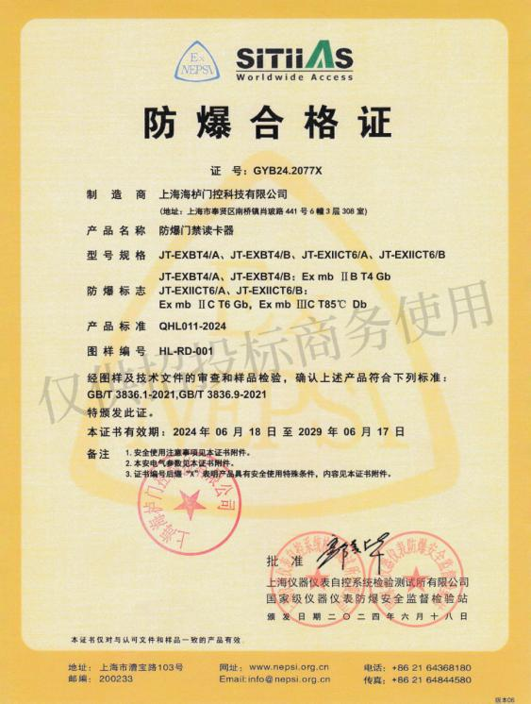

5.2、井田防爆门禁电磁锁介绍

防爆电磁锁
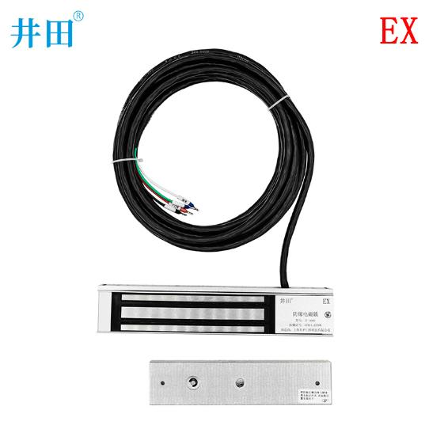
井田JT-3000防爆磁力锁
防爆合格证编号：GYB24.2245X
品牌：井田
名称：防爆磁力锁
型号：JT-3000
防爆标志：Ex ib IIB T4 Gb
产品标准：Q/HL008-2024
制造商：上海海栌门控科技有限公司
井田JT-3000防爆磁力锁是一种能够使用在爆炸性气体环境中采用本质安全防爆形式的一种电磁锁，有结构简单、便于安装维修、无磨损等特点，比电插锁寿命长，可靠性高，发生危险时断电解锁便于逃生，特别适用于石油化工等爆炸性气体现场，具有很高的安全性。本产品的设计符合国家标准GB3836.1-2000【爆炸性气体环境用电气设备 第1部分 通用要求】和GB3836.4【爆炸性气体环境用电气设备 第4部分 本质安全型“i” 】中的有关规定。产品经国家指定的防爆产品检测机构检定合格。
井田JT-3000防爆电磁锁
开门方式：断电开门，具有很高的安全性
适用范围：防火门、木门、玻璃门、金属门
适用门型：单门/双门
状态检测：具有门磁功能
防爆等级：Ex ib IIB T4 Gb
电气参数
输入电压：+12VDC
最大电流：340mA
最大功率：1.3W
标准吸力: 280Kg
井田 JT-3000防爆电锁电磁锁防爆电子互锁门系统概述
防爆电磁锁，防爆磁力锁，防爆电锁，防爆电子锁
井田 JT-3000防爆电锁常闭型设计，防爆电锁特别重要，安装要求美观，牢固，安全性能高，采用多重保险设计，防爆门禁配合井田防爆出门开关，和井田防爆读卡器。
功能特点：
开门方式：断电开门，具有很高的安全性
适用范围：洁净区门，木门，防火门，玻璃门，钢质门
状态监测：具有门状态开关信号输出
防水设计：可用于室外全天候环境，室内潮湿区域
标准吸力：280KG
安全防爆：可用于爆炸性环境：1区，2区

优点:井田JT-3000防爆磁力锁无需另外安装门磁配件，适用于所有门体安装，和防爆门禁实现无缝连接，国家认证证书，项目验收检测保证合格，3年故障包换。
爆炸气体环境专用防爆磁力锁,针对石油化工和制药的爆炸气体环境安装使用的井田JT-3000防爆磁力锁，
井田爆炸气体环境专用防爆磁力锁JT-3000防爆磁力锁优点：
1、井田JT-3000防爆磁力锁带门信号状态开关输出，常开和常闭二组信号，无需安装门磁配件。
2、井田JT-3000防爆磁力锁适用于各种防爆门禁系统无缝完美连接，可以接受各种防爆门禁的开关信号控制和电压信号控制。
3、井田JT-3000防爆磁力锁高安全，高品质，安全防爆磁力锁，提供3年免费包修包换。
4、井田JT-3000防爆磁力锁防水级别IP68,可长期在水下或潮湿环境工作。
井田爆炸气体环境专用防爆磁力锁JT-3000防爆磁力锁严格按照国家标准GB3836.1-2000【爆炸性气体环境用电气设备 第1部分 通用要求】和GB3836.4【爆炸性气体环境用电气设备 第4部分 本质安全型“i” 】的要求设计，井田炸气体环境专用防爆磁力锁JT-3000防爆磁力锁经国家指定的防爆产品检测机构检定合格。

优点：爆炸气体环境专用防爆磁力锁无需另外安装门磁配件，适用于所有门体安装，和防爆门禁实现无缝连接，国家认证证书。

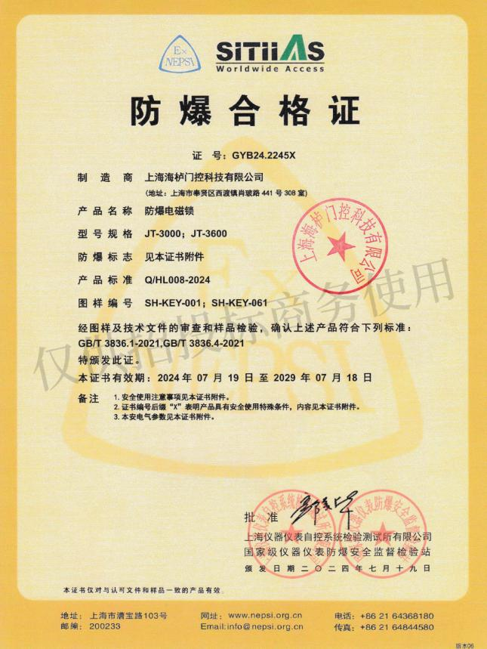

井田JT-6000防爆电磁锁
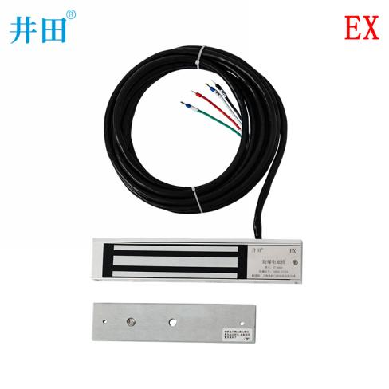

井田JT-6000防爆电磁锁
品牌：井田
名称：防爆电磁锁
型号：JT-6000
订货号：EX-M20-60T61
防爆合格证编号：GYB23.2258X
国际认证：CE
防爆标志：Ex mb IIC T6/T4 Gb
产品标准：Q/HL001-2019
外观尺寸 250长×30厚×50宽mm

井田JT-6000防爆电磁锁能够使用在易燃易爆气体环境中，采用浇封防爆型，无需加装安全栅隔离设备的电磁锁，有结构简单、便于安装维修、无磨损等特点，比电插锁寿命长，可靠性高，发生危险时断电解锁便于逃生，特别适用于石油采练、储存、化工、医药、纺织、印染等易燃易爆危险环境，具有很高的安全性。井田JT-6000防爆磁力锁产品的设计符合国际标准GB3836.1-2010【易燃易爆环境 第（1）部分 设备 通用要求】和【GB3836.9-2014 易燃易爆环境 第9部分 由浇封型“m”保护的设备】、【GB 12476.1–2013 可燃性粉尘环境用电气设备 第（1）部分：通用要求】和【GB 12476.6–2010 可燃性粉尘环境用电气设备 第6部分：浇封保护型“mD”】中的有关规定。产品经国际指定的防爆产品检测机构检定合格。

电气参数：
输入电压： +12VDC
额定电流： 315mA
功率： 3.78W
标准吸力： 280Kg
防护等级： IP68
防爆等级： Ex mb IIC T6/T4 Gb
引线长度： 6米（标配特种线缆-耐火线）
设备温度： -40℃～+75℃
井田防爆电锁功能特点
开门方式：断电开门，具有很高的安全性
适用范围：洁净区门，木门，防火门，玻璃门，钢质门
防护性能：内置突波吸收器
性能测试：六道出厂测试程序
适用门型：单门
状态检测：具有门磁功能,(无需另外安装防爆门磁）适用于所有门体安装

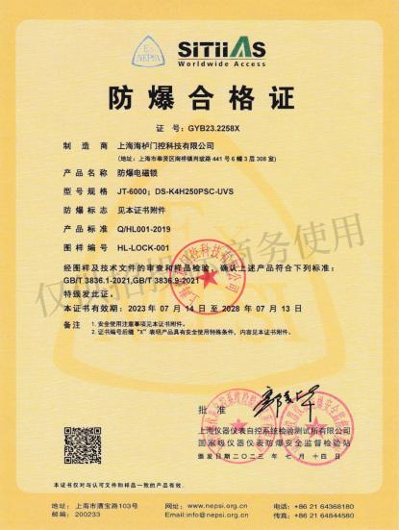

5.3、井田防爆出门开关介绍

防爆出门开关

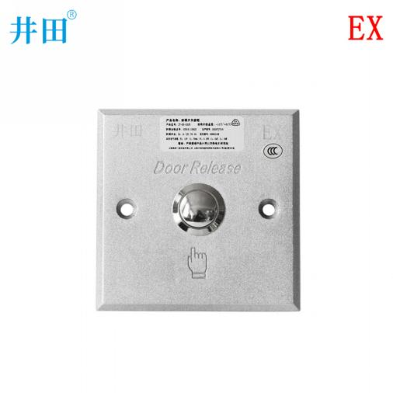
本安防爆门禁开关
井田已取得国家CCC认证。是一款专业用于易燃易爆气体环境防爆门禁系统使用，井田JT-EX-0225防爆门禁开关安装在危险区，需要经过井田JT-9007防爆安全栅来控制防爆门禁控制器或防爆门禁控制电源，开关信号输出，可以控制所有防爆门禁系统，86底盒表面安装，铝合金面板，设计美观大方。
品牌：井田
名称：防爆门禁开关
防爆合格证编号：GYB24.1067X
型号：JT-EX-0225
订货号：EX-H22-13
产品标准：Q/HL001-2018
防爆标志：Ex ib IIC T6 Gb
外形尺寸：86*86*20（mm)
标准结构：铝合金面板，开关信号输出
电器参数：Ui：12V Li：50mA Pi:0.15W Ci:0 Li:0
制造商：上海海栌门控科技有限公司

使用场所：易燃易爆气体环境
普通系统：井田全系列防爆门禁系统
标配安全栅：JT-90010电源安全栅

工作环境条件
防爆保证：Ex ib IIC T6 Gb
环境温度：-10℃～+50℃
适用湿度：0～95%（相对湿度）
大气压：80Kpa-110Kpa

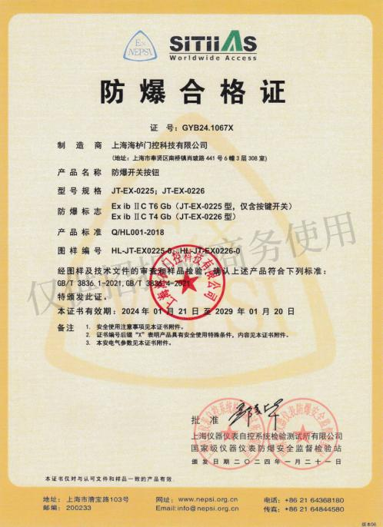

5.4、松下闭门器介绍
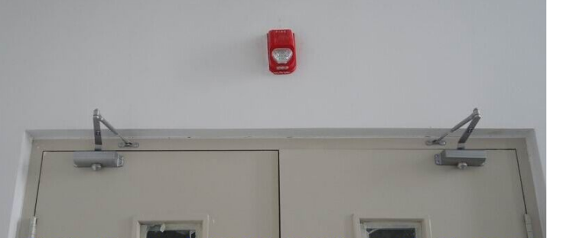
安装效果图

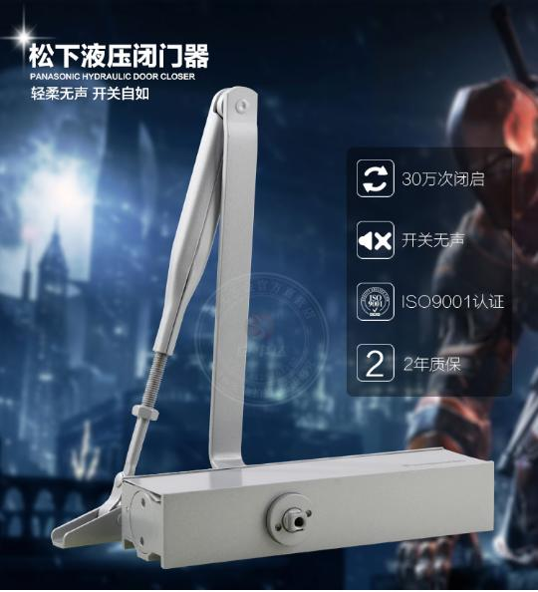
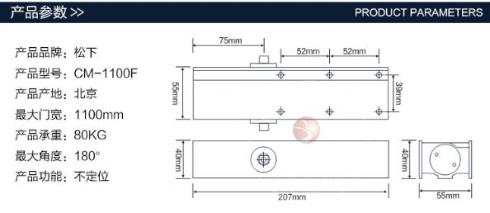

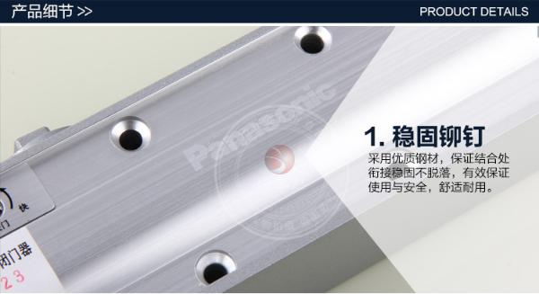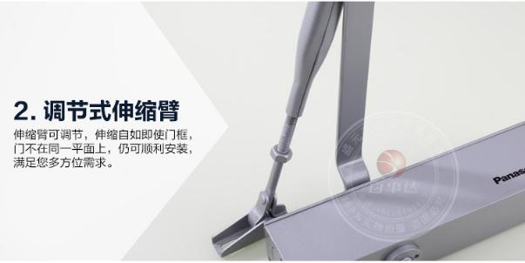
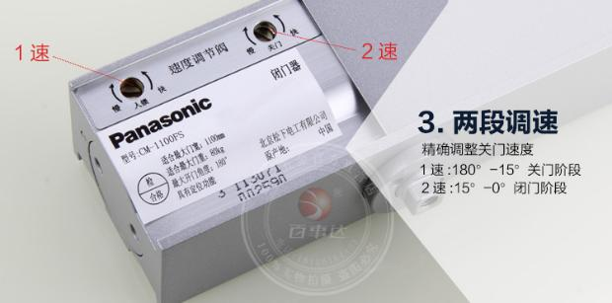
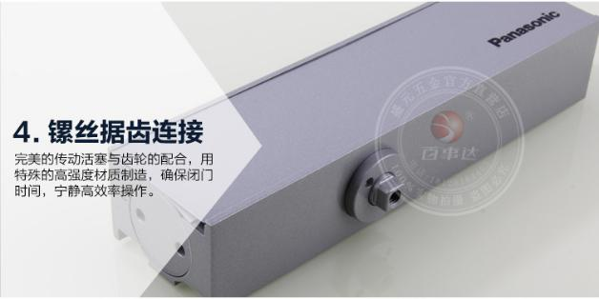

5.5、井田防爆门禁安全栅介绍

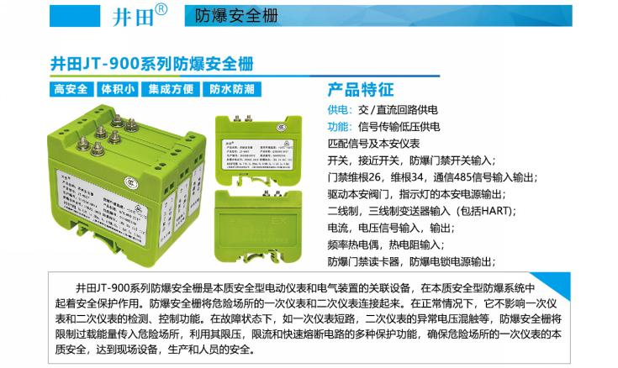

井田门禁电源安全栅，井田门禁信号安全栅，井田门禁电锁电源安全栅产品特点
当危险区门禁发生故障,例如在门禁防爆箱内端1、2之间因某种原因混入高电压，使齐纳二极管D1、D2、D3、D4反向击穿，呈现“导通”状态，此时齐纳二极管D1、D2、D3、D4把混入高电压限制在齐纳电压上，在安全栅危险区门禁3、4上不会出现高压电，齐纳二极管一但导通其电流急剧上升把串联在电路中的快速熔断器F1瞬时熔断，切断了至现场的高电压，防止了高压电引爆现场爆炸性物质的危险，从而保护了现场设备及人员的安全.
当现场（危险区内）发生故障，例如负载短路，安全栅电路中限流电阻R1立即限流作用，把短路电流限制在某一个电流值之内，这个电流值是安全值，故现场也是安全的.井田门禁安全栅的安全保护作用,实际上是对能量的限制作用,在本质安全防爆系统中,由于井田门禁安全栅的,功能,所以不论发生任何故障都保证传输到现场(危险区)的能量限制在一个安全值(不会点燃规定的分级、分组爆炸性气体混合物),从而保证现场安全.
井田门禁安全栅可满足于石油、化工、发电、天然气等行业的各种防爆要求，可与国内外各大仪表和系统生产厂家的产品配合使用. 井田门禁安全栅安全是本质安全型电动仪表和电气装置的关联设备,在本质安全型防爆系统中起着安全保护作用.齐纳安全栅将危险场所的一次仪表和安全场所的二次仪表连接起来.在正常工作时,它不影响一次仪表和二次仪表的检测、控制功能；在故障状态下，例如一次仪表侧短路，二次仪表侧的异常电压混触等，井田门禁安全栅将限制过载能量传入危险场所，利用其限压限流和快速熔断电路的多种保护功能，确保危险场所的一次仪表的本质安全，达到现场设备、生产和人员的安全.
井田门禁安全栅是我公司在吸收国内外各种性能良好的防爆安全栅技术基础上精心设计的系列产品.本产品性能良好、稳定可靠、传输精度高.适应范围宽.根据不同型号规格，可于各种现场一次仪表如变送器（数字通讯的智能变送器、4-20mA模拟信号的通用变送器、国产DDZ-Ⅲ型变送器）、电气转换器、电气阀门定位器、各类热电偶、开关（触点及模拟开关）、流量仪表（涡轮、流量变送器、电磁阀及各种特殊仪表组成本质安全防爆系统。

5.6、防爆门禁控制器介绍
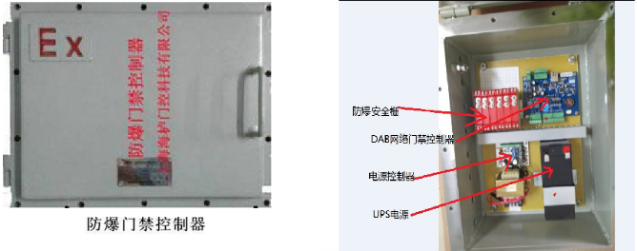
防爆门禁控制器TCP/IP控制器特性
以太网门禁控制器是专门为对通信要求比较高而设计的门禁设备。具有远程升级、远程初始化、数据复位、防区功能的功能；可以扩展的485接口空间；支持多达6个输出和10个输入。是一个可以通过以太网进行远程管理的门禁系统。

- 标准 10M TCP/IP通讯；
- 大容量存储卡，卡容量 20000，刷卡记录20000，报警记录 10000（控制器的记录保存在Flash里面。在脱机状况下，如果记录（刷卡记录和报警记录）超出容量，将覆盖最早的记录）；
- 开门时区设置多达 16 组，且可以分别设定对应的多种开门方式，如卡、卡+密码、密码、双卡、首卡开门等；
- 支持远程操作开关门、远程开关火警、报警；
- 支持多个报警事件的报警输出，如无效卡、无效时间、门报警、门开超时等；
- 默认支持2井田防爆门禁读卡器，也可以扩展接485个读卡器；
- 支持多达6个输出。分别控制门和报警输出联动；
- 支持Web操作，可以复位、重启动、设置485读卡器序列号；
- 支持FTP远程升级。

3．电气特性
主机输入：12V DC
电流 ：90mA－120mA （不包括锁、读卡器）
额定功率：≤1W
温度 ：-20℃— 50℃
湿度 ：10% ~ 95% R。H
断电保护：2年

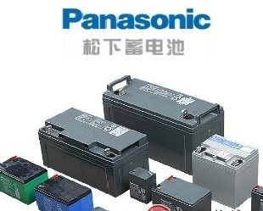

松下ups蓄电磁在系统全部断电状态下
能保持门锁上锁状态，系统能正常刷卡进出，
待电时间20-25小时

松下ups电池特点
1、安全性能好:正常使用下无电解液漏出,无电池膨胀及破裂。
2、放电性能好:放电电压平稳,放电平台平缓。
3、耐震动性好:完全充电状态的电池完全固定,以4mm的振幅,16.7Hz的频率震动1小时,无漏液,无电
池膨胀及破裂,开路电压正常。
4、耐冲击性好:完全充电状态的电池从20cm高处自然落至1cm厚的硬木板上3次。无漏液,无电池膨胀
及破裂,开路电压正常。
5、耐过放电性好:25摄氏度,完全充电状态的电池进行定电阻放电3星期(电阻值相当于该电池1CA放
电要求的电阻),恢复容量在75%以上。
6、耐过充电性好:25摄氏度,完全充电状态的电池0.1CA充电48小时,无漏液,无电池膨胀及破裂,开
路电压正常,容量维持率在95%以上。
7、耐大电流性好:完全充电状态的电池2CA放电5分钟或10CA放电5秒钟。无导电部分熔断,无外观
变形。
产品参数：编辑
LC-PA1212ST系列
用途：大、中、小型UPS、通讯领域、医疗设备、安全系统等
特点：浮充期待寿命6年(25℃)/10年(20℃)；
更高比能量；
采用优质阻燃材ABS槽壳，符合UL94V-0标准，降低壳体燃烧可能；
优质板栅合金、独特生产工艺，增强板栅抗腐蚀能力，延长产品使用寿命。

5.7、防爆门禁控制软件介绍

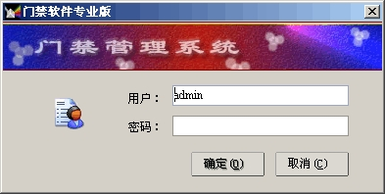
防爆门禁控制器是一款高性价比、高可安全可靠性的门禁控制器，具有门禁系统的稳定性、操作的便捷性、功能的实用性等特点。控制器具备所有门禁的基本功能，同时具备很好的拓展空间，实现特殊功能要求的定制。
（1）、权限管理
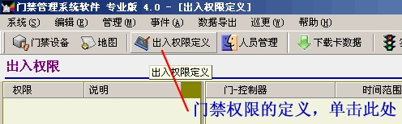
可以轻松设置某个人在某个时间段能通过哪几个门，或者某个人在任何时间能通过所有的门。也可设置某些人在某些时间段能通过哪些门。
（2）、存储、处理、记录、查询数据
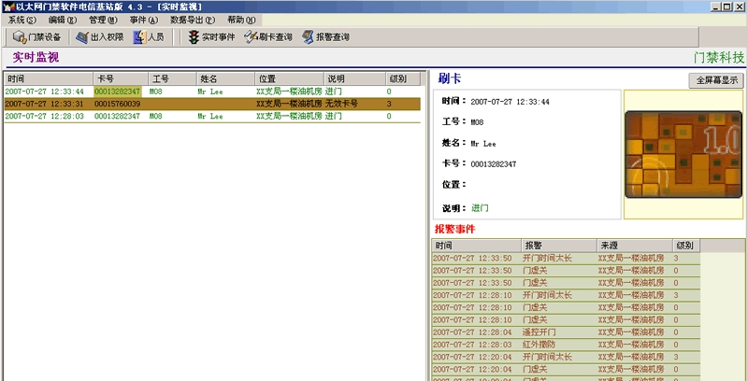
可以脱机存储刷卡记录和卡信息各20000条，每条记录信息中包含、卡号、时间、地点、是否通过等完整信息。如果存储满后，会挤掉最老的信息，保存最新的信息。打开软件后，数据会自动下载到数据库中，软件可以对刷卡记录进行统计处理，查看开门刷卡信息，并以Word、Txt、Excel等文档格式分类导出各类统计数据。
（3）、消防、报警联动
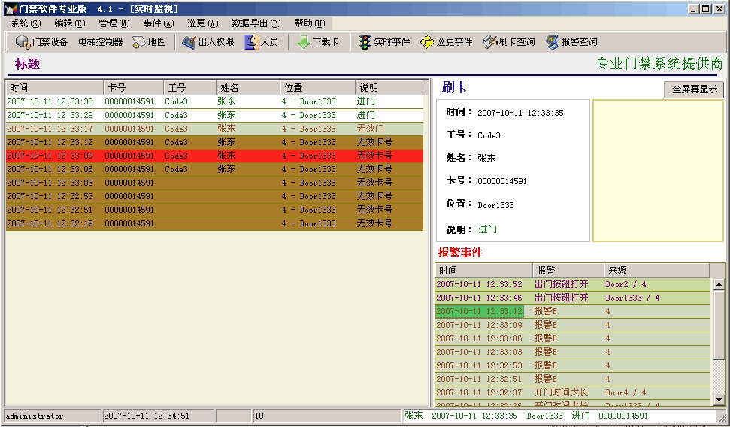
控制器是一款高性价比、高可安全可靠性的门禁控制器，具有门禁系统的稳定性、操作的便捷性、功能的实用性等特点。控制器具备控制器有报警、火警输入、输出端口，可外接消防、报警设备，实现与外接消防报警设备的联动，控制器接到火警信号，指令继电器动作，打开相关的门，蜂鸣器发出报警音。
（4）、通讯
TCP/IP控制器带有TCP/IP通讯接口，可直接与网口联接到互联网，可外接井田防爆读卡器外，拓展后还可以外接485读卡器。
（5）、返潜返、防尾随
实现在有些特定的场合要求，执卡者从某个门刷卡进来就必须从某个门刷卡出去，刷卡记录必须一进一出严格对应。进入进门未刷卡，尾随别人进来，出门刷卡时系统就不准他出去，如果出门未刷卡，尾随别人出去，下次就不准他进来。
（6）、互锁
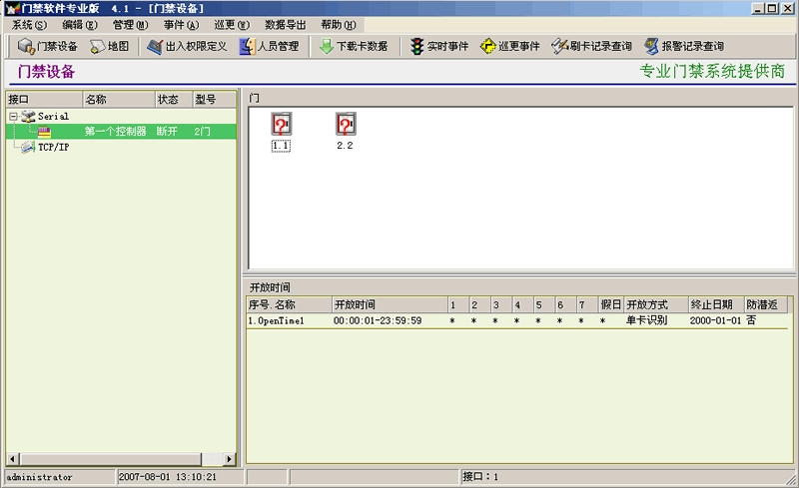
在有毒气体爆炸场所要求某个门没有关好前，另外一个门是不允许人员进入的，控制器可以实现双门互锁。
（7）、开门方式
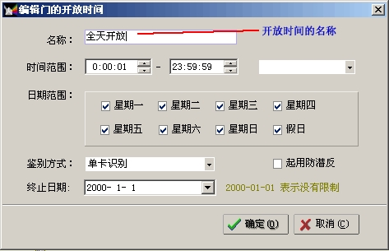
卡 只用一张卡设置就可以进行身份识别，刷卡开门。
卡+ 密码 需要通行时，要求刷卡且接着按下密码，通过鉴别以后，才能通行。密码为4位的数字，且每次按下时间间隔不能大于5秒。否则请重新刷卡重新输入密码。如果按错一个密码，可以按“*”键重新输入，也可以按“#”结束输入，再重新刷卡。等待按密码时读卡器有声音和灯光提示。
密码 只要密码就可以进行身份识别，而不需要刷卡。按密码时候请连续输入8位的数字。每次按键时间不能大于5秒。等待按密码时读卡器有声音和灯光提示。
双卡 用2张卡同时刷才能开门。要求2张卡在这个时间段有权出入且都是双卡鉴别方式。刷第1张卡以后，在5秒内需刷第2张卡才能开启门，刷卡不分先后。
首卡开门 具有自由通行的卡刷了以后，门将保持开的状态，直到手工通过软件关门或到该自由通行的时间的结束，自由通行的结束时间就是该授权的开放时间的结束。
（8）、防雷击、防浪涌
控制器采用三级的防雷设计，先通过放电管将雷击产生的大电流和高电压释放掉，在通过电感和电阻电路钳制进入电路的电流和电压。然后通过TVS高速放电管将残余的电流和电压在其对电路产生损害前以高速释放掉。
（9）、数据库配置
门禁管理系统软件默认使用Access数据库，安装完成就可以使用，也可以配置数据库的连接，使用SQL Server数据库实现大型门禁集中管理。
（10）、考勤功能

对刷卡信息进行处理后，轻松实现考勤管理功能，考勤数据统计查询及导出功能。
（11）、在线巡更
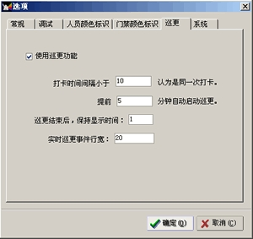
指定联线中的任意控制器的任意门作为巡更点，实现在线巡更管理功能。

六、防爆门禁安装方法：
井田防爆门禁系统安装方法：
其中防爆磁力锁安装于已有门体与门框处，根据不同的门，有采取使用配套支架安装，挂装等多种形式，通过井田防爆电磁锁耐火线和防爆控制器上的安全栅连接；
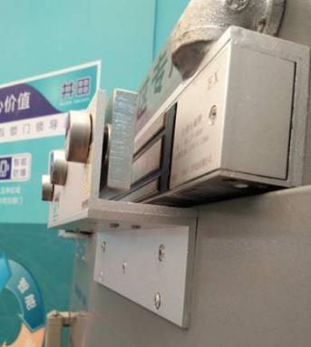

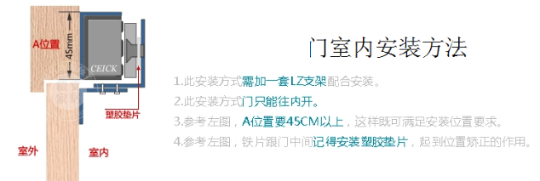
上图防爆电磁锁室内安装方法

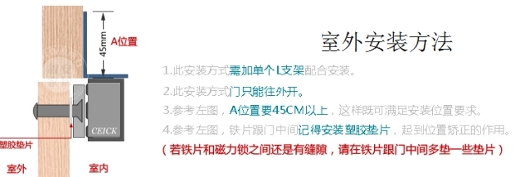
上图防爆电磁锁室外安装方法

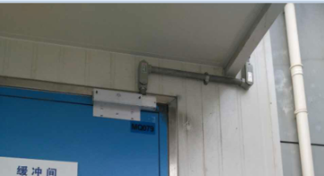
防爆区域安装防爆门禁电锁效果图
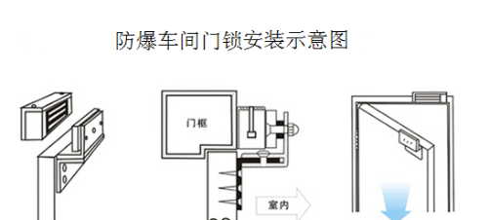

防爆区域的防爆电磁锁和防爆门禁安装方法：
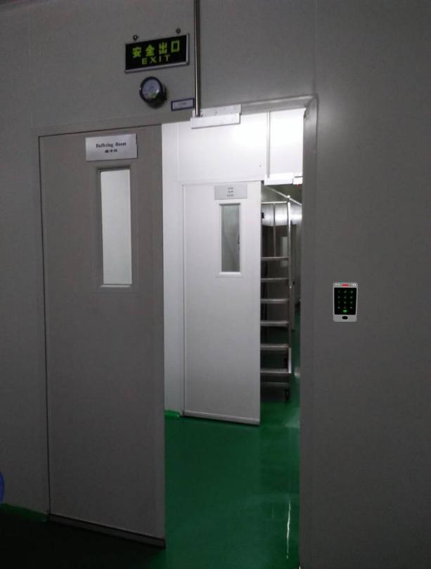
防爆门禁读卡器

防爆门禁读卡器安装于门把手旁边墙体上，控制人员进出权限和人员进出记录，内外出门可安装防爆出门开关，如需要进出门都需要刷卡，内部也需要安装井田防爆读卡器。

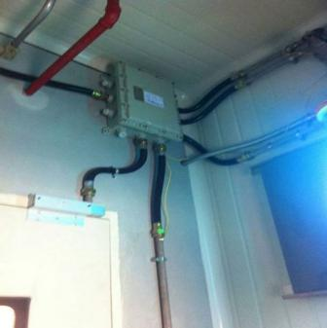
如上图：防爆箱安装于门整体上方（如下图）或墙体内部（通过防爆软管连接），防爆箱内安装防爆电锁信号安全栅1个，防爆电锁电源安全栅1个，防爆门禁电源安全栅2个和防爆门禁信号安全栅2个，DAB网络门禁控制器，UPS及其他配件；

如：现场门体是铝板门，在门扇的上方和门框的下方需要预留8公分宽的整条钢板或钢龙骨，给防爆锁安装和闭门器安装受力使用，防爆门锁的安装方法和普通门锁安装方法有一定地区别，
防爆门锁需要在门框上安装专业的防爆锁配件，要用铆钉把防爆锁的配件固定在门框相应位置上，然后再把锁和配件之间固定，门扇上安装防爆锁门扇部分配件，用铆钉固定在门扇上，这样的安装防爆磁力锁非常牢固，安装好看不见铆钉，美观，牢固，
设备的安装
防爆设备的自身重量和载重一般都较大，在实际安装时首先要选择稳定、坚固的安装面和足以承载设备总成的支撑设备。
设备的所有电气连接接头都应该处于防爆设备腔体或隔爆型防爆接线箱腔体内部，设备之间的连接使用防爆挠性管，防爆密封引线管应使用防爆设备随机提供的产品或选择符合现场环境防爆等级的产品，根据危险区域的不同对于引线管穿入电缆后应加胶泥密封。
如果设备具有转动或移动功能，引入设备的电缆和挠性管应该留有足够的余量，避免引设备转动拉断挠性管接口及电缆，使裸线暴露在危险环境之中。

七、防爆门禁安装注意要点：
爆炸性危险环境中的井田防爆门禁系统安装
在爆炸性危险环境中工业井田防爆门禁系统安装施工要遵守
有关的爆炸性危险环境电气设备的安装标准与规范，爆炸性危险环境电气设备安装标准执行。

线缆的敷设根据规范要求和经验，在易燃易爆环境车间的配电线路设计一般都以桥架为主，钢管与电缆沟的敷设为辅，所有使用的电缆应使用阻燃电缆。
线缆敷设的路由应尽量远离爆炸源和爆炸性物质输送的管道。对于爆炸性气体环境中应考察易燃易爆气体的比重，如果危险气体的比重比空气轻，线缆应尽量敷设在下面（沿墙或地埋）而对于危险气体比空气轻的环境，线缆应尽量敷设在上面（沿墙或架空）。

正常情况下，在±0.00m平面，先由室外桥架引入，进入室内后至设备附近沿墙或柱引下至电缆沟（敷设完毕后封死，以防进水和白蚁侵害），然后穿管沿地面敷设至设备旁，再用防爆挠性管接入到防爆设备。
对于高出±0.00m的平面上，电气线路基本上都是由桥架架空引入，
然后由桥架穿管架空敷设至防爆设备旁，再用防爆挠性管接入防爆设备。敷设电气线路的沟、桥架或钢管所穿过的不同区域之间墙或楼板处的空洞应采用非燃性材料（如100#水泥砂浆）严密堵塞。电缆线路不应有接头，穿线钢管应采用低压流体输送用镀锌钢管。管道连接处需套丝连接，32mm以下管径至少需要套接5扣，32mm以上管径至少需要套接6扣。
管道中间连接处还需要使用电气连接线，确保管道电气贯通。

八、防爆门禁安装专用防爆工具
通常由钢铁材料制成的钎、镐、锤、钳、扳手、吊具等工具与设备在激烈动作或失手跌落时发生的摩擦、撞击火花时隐蔽的点火源，因此在危险环境中安装设备需要使用不发生摩擦及撞击火花，甚至不产生炽热高温表面，由特殊材料制成的专用防爆工具。
钢铁材料的硬度时随含碳量的增加而提高的，而钢铁材料中的碳时产生摩擦火花的根源。
防爆工具采用铜合金，在强度和硬度都较低的纯铜中添加铍、铝、钛、镍、镁等熔炼成铜基合金，强度和硬度得到提高，由于不含碳摩擦或撞击时不会产生火花；铜合金的强度、硬度及导热性都比钢铁材料好，局部摩擦点会发生塑性变形而避免摩擦能量集中在个别接触点上，并且能将摩擦产生的热量迅速分散到基体而减少摩擦撞击点出现炽热高温的危险。

防爆工具一般分为防爆手工具、
防爆气动和液动工具以及专用工具等，
包括各种扳手、钳子、锤凿、刀具等；

九、工程案例
合作工程公司
西门子楼宇科技(天津)有限公司
中冶南方（武汉）自动化有限公司
陕西中电精泰电子工程有限公司
北京城建智控科技有限公司
中国宝武钢铁集团有限公司
上海金山石化
北大青鸟安全系统工程技术有限公司
中国核工业第五建设有限公司
深圳红门智能科技股份有限公司
中国石油天然气管道局第一工程分公司
珠海安达净化工程有限公司
北京恒力天创科技有限公司
吉林医药食品工程有限公司
河北华孚洁净技术有限公司

项目名称
秦山核电站
中国宝武钢铁集团有限公司
上海光源国家重大科学工程
中国科学技术大学国家同步辐射实验室
凯莱英医药化学(阜新)技术有限公司
凯莱英医药集团(天津)股份有限公司
上海施耐德工业控制有限公司
甘肃省白银天然气管网工程
上海杜邦农化有限公司
立邦涂料(中国上海)有限公司
广东粤港大地制漆有限公司
苏州东瑞制药有限公司
瓦克基地 德美瓦克公司
亚东石化(上海)有限公司
富德（常州）能源化工有限公司
淮安清江石油化工有限责任公司
安徽中石油昆仑徽商天然气利用有限公司
安徽太和天然气支线项目
中国石油化工股份有限公司安庆分公司
重庆万国半导体有限公司
郑州燃机发电有限公司
新乡豫新发电有限公司
绍兴明生医药股份有限公司
南阳热电有限公司
南通常佑药业科技有限公司
武汉新芯集成电路制造有限公司
国家电投集团河南电力有限公司
北京协和药厂
台积电（上海）有限公司
南京军区油库项目

涉密军工项目
军工弹药库
炸药库
........................................

